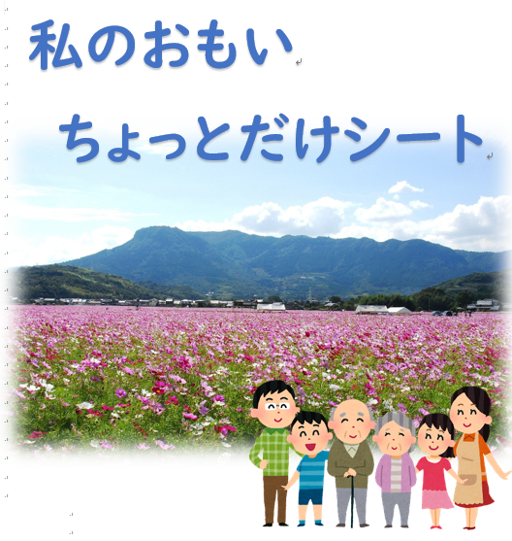

記入日 年 月 日


私のおもいちょっとだけシート（４）
今の私のおもい
●趣味・特技

●好きな音楽
●好きな花・香り
●好きな食べ物
●楽しみ

これからの私のおもい
●興味のあること

●行きたいところ
●気がかりなこと

私のおもいちょっとだけシート（１）
もしもの時の連絡先について
私の氏名
住所 |  |  |  | ☎
このシートの内容について、説明が済んでいる人には、チェック☑を入れてくだい。
緊急時に連絡してほしい人 □説明済み
氏名 |  |  |  |  | ☎
住所 | 続柄（ ）
かかりつけの先生 □説明済み
医師名 |  |  |  |  | ☎
病院名
担当ケアマネジャー □説明済み
氏名 |  |  |  |  | ☎
事業所

私のおもいちょっとだけシート（５）
私の介護について
●どこで支援（介護など）を受けたいですか？
□ 自宅 □ 子どもの家□ 病院や施設
□（ ）
●どなたの支援（介護など）を受けたいですか？
□ 配偶者 □ 子ども □ 介護職員
□（ ）
私の病気の告知について
●私には・・
□ 余命などしっかりと教えてほしい
□ 病気のみ教えてほしい
□ 知らせないでほしい
●家族には・・
□ 余命などしっかりと伝えてほしい
□ 病気のみ伝えてほしい
□ 知らせないでほしい
私の代理判断について
● もしもの時に、あなたに代わって判断してくれる方とこのシートの内容について繰り返し話し合うようにしましょう。
また、その方の連絡先などは、「緊急時に連絡してほしい人、かかりつけの先生、担当ケアマネジャー」に伝えておきましょう。

私のおもいちょっとだけシート（２）
もしもの時の希望する医療について
治療をしても回復が見込めない状態になった時の「延命治療」について、あなたの気持ちに近いものにチェック☑を入れてください。
１．心臓マッサージなどの心肺蘇生法
□ 希望する □ 希望しない
２．延命のための人工呼吸器
□ 希望する □ 希望しない
３．鼻チューブ/胃ろうによる栄養補給
□ 希望する □ 希望しない
４．点滴による水分補給
□ 希望する □ 希望しない
５．痛みについて
□ 副作用があっても、痛みは出来るだけ抑えてほしい
□ ある程度の痛みがあってもいいので、出来るだけ自然な状態で過ごしたい
６．最期を過ごしたい場所
□ 自宅 □ 病院 □ 入居施設
□ 家族の判断に任せる

私のおもいちょっとだけシート（３）
私の病気について
【治療中の病気（医療機関）】
【過去にかかった病気（医療機関）】
アレルギー（有・無）/副作用（有・無）
私のおもいちょっとだけシート（６）
私の保険について
●加入保険情報（生命保険、がん保険など）
会社名 | 担当者
このシートの使い方
●「私のおもい」を整理する目的で作成します。
このシートには法的効力はありません。
●「私のおもい」が変わった時には書き直せるように、鉛筆で書くことをお勧めします。
●シート（１）が外側になるよう四つ折りにし、お薬手帳カバーの中にはさむなど、わかりやすいところに入れ、ご家族や医療介護の関係者にも、その場所を伝えておきましょう。
発行：中津市在宅医療・介護連携推進協議会

中津市 介護長寿課

